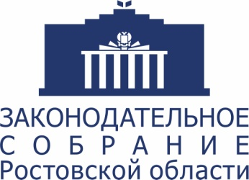

РЕКОМЕНДАЦИИ
«круглого стола» на тему
«Повышение эффективности и качества управления
региональными финансами»
В ходе заседания «круглого стола» его участники:
- обсудили вопросы деятельности органов исполнительной власти Ростовской области, направленные на эффективное и качественное управление региональными финансами;
- обсудили изменения, внесенные в федеральное законодательство по обсуждаемому вопросу;
- выслушали мнения по обсуждаемому вопросу депутатов Законодательного Собрания Ростовской области, представителей Правительства Ростовской области, Контрольно-счетной палаты Ростовской области, организаций и объединений, представителей органов местного самоуправления.

По итогам заседания участники «круглого стола» РЕКОМЕНДУЮТ:

- Министерству финансов Ростовской области:
- продолжить мониторинг и сравнительный анализ новаций и инструментов, влияющих на эффективность и качество управления региональными финансами;
- поддержать взвешенную финансовую политику Правительства Ростовской области, направленную на эффективное и качественное управление региональными финансами.

2. Контрольно-счетной палате Ростовской области совместно с комитетом Законодательного Собрания Ростовской области по бюджету, налогам и собственности подготовить к внесению в Законодательное Собрание Ростовской области проект областного закона «О внесении изменений в Областной закон «О Контрольно-счетной палате Ростовской области» в части приведения в соответствие с Федеральным законом от 1 июля 2021 года № 255-ФЗ «О внесении изменений в Федеральный закон «Об общих принципах организации и деятельности контрольно-счетных органов субъектов Российской Федерации и муниципальных образований» и отдельные законодательные акты Российской Федерации» не позднее 30 сентября 2021 года.

3. Комитету Законодательного Собрания Ростовской области по бюджету, налогам и собственности:
- направить рекомендации заседания «круглого стола» участникам заседания;
- организовать в сентябре 2021 года проведение публичного мероприятия по вопросу финансового контроля за бюджетным процессом в муниципальных образованиях Ростовской области.

4. Органам местного самоуправления Ростовской области привести муниципальные правовые акты в соответствие с Федеральным законом от 1 июля 2021 года № 255-ФЗ «О внесении изменений в Федеральный закон «Об общих принципах организации и деятельности контрольно-счетных органов субъектов Российской Федерации и муниципальных образований» и отдельные законодательные акты Российской Федерации», а также внести изменения в Уставы муниципальных образований в части наделения контрольно-счетных органов правами юридического лица для реализации права обладания организационной и функциональной независимостью и самостоятельного осуществления своей деятельности.

15 июля 2021 года
г. Ростов-на-Дону

